1. Aufgabe
Berechne und kürze soweit wie möglich:
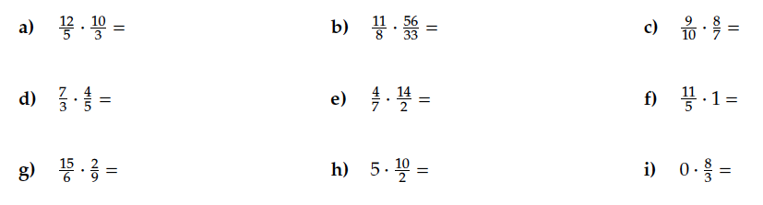
2. Aufgabe
